รายงานผลการดำเนินการเกี่ยวกับทรัพย์สินของทางราชการ

ข้อมูล ณ วันที่ 10 มกราคม 2568

เมื่อวันที่ 10 ม.ค.2568 ส.ทล.2 กก.8 บก.ทล. ได้ดำเนินการตรวจสอบรถจักรยานยนต์ และอุปกรณ์สำหรับใช้ปฏิบัติหน้าที่ในความครอบครองของหน่วยงาน ประจำปีงบประมาณ พ.ศ.2568

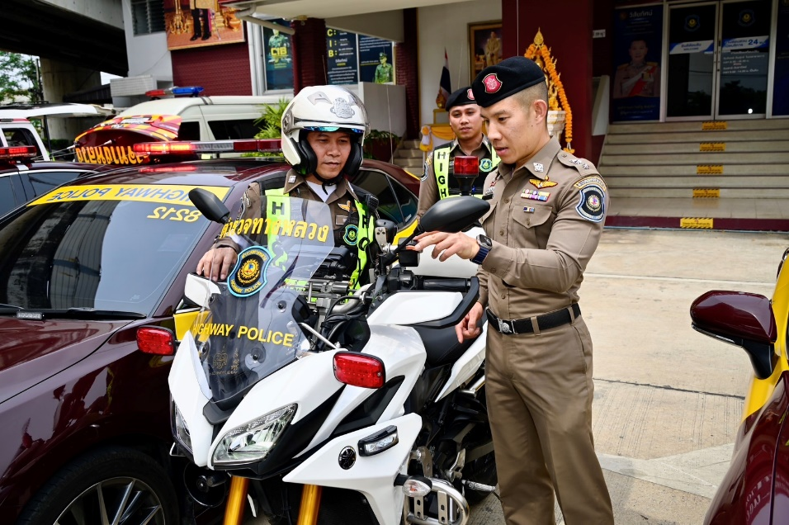

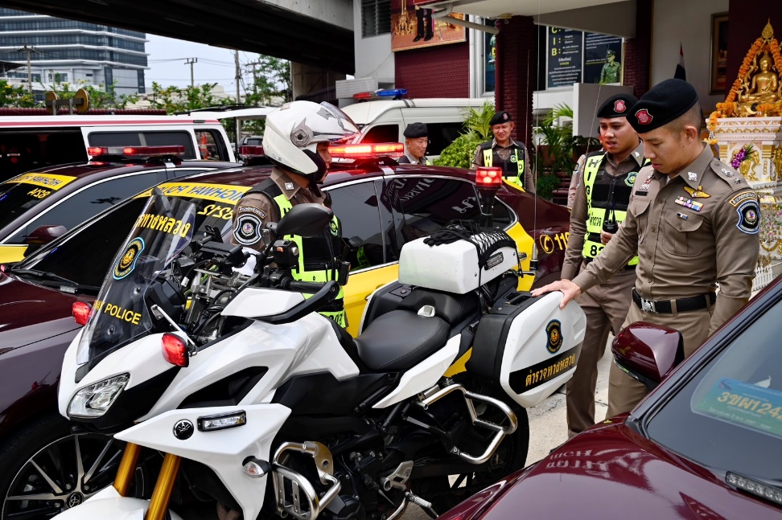

รายงานผลการดำเนินการเกี่ยวกับของบริจาค

ข้อมูล ณ วันที่ 31 มกราคม 2568

- ส.ทล.2 กก.8 บก.ทล. ไม่มีของบริจาค ในรอบเดือน มกราคม 2568

รายงานผลการดำเนินการเกี่ยวกับของกลาง

ข้อมูล ณ วันที่ 31 มกราคม 2568

- ส.ทล.2 กก.8 บก.ทล. ไม่มีของกลาง ในรอบเดือน มกราคม 2568

